Правительство Санкт-Петербурга
Комитет по науке и высшей школе
Санкт-Петербургское государственное бюджетное
профессиональное образовательное учреждение
«Политехнический колледж городского хозяйства»

Проверочная работа № 2

МДК.02.01 Технология разработки программного обеспечения

Специальность: 09.02.07 Информационные системы и программирование,
по квалификации «Программист»

Группа_____________ИП-23-7к_______________________________

Студент_______Соколова Полина Ильинична__________________
_{Ф. И. О}

Оценка ______________________________

«______» ______________ 2025 г.

_______________ /

Предметная область № 18: авиакомпания
Авиакомпания совершает авиаперелеты между городами. В зависимости от парка самолетов, сезона, спроса составляется расписание полетов. Данные о клиентах, купивших билеты на рейс, поступают из кассы. В случае неблагоприятных погодных условий рейс может быть отложен или отменен, о чем необходимо сообщить клиентам, которые могут отказаться от рейса или вылететь другим. В авиакомпании существует система скидок для постоянных клиентов, детей, своих сотрудников. По результатам своей деятельности авиакомпания производит отчисления в налоговые органы и предоставляет отчетность в органы государственной статистики.

1.Erd диаграмма (рис.1)
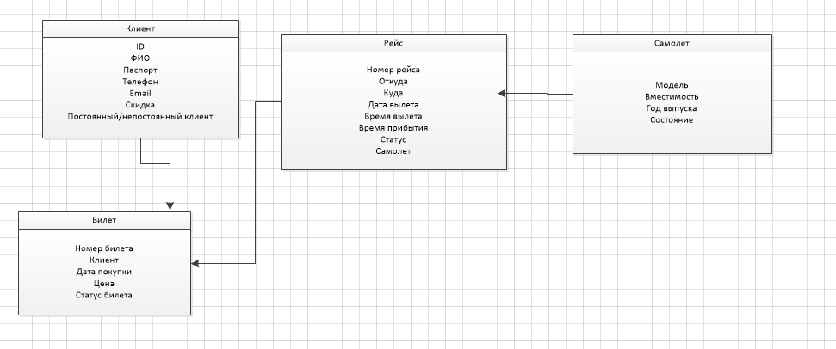
Рис.1

2. Диаграмма прецедентов (рис.2)
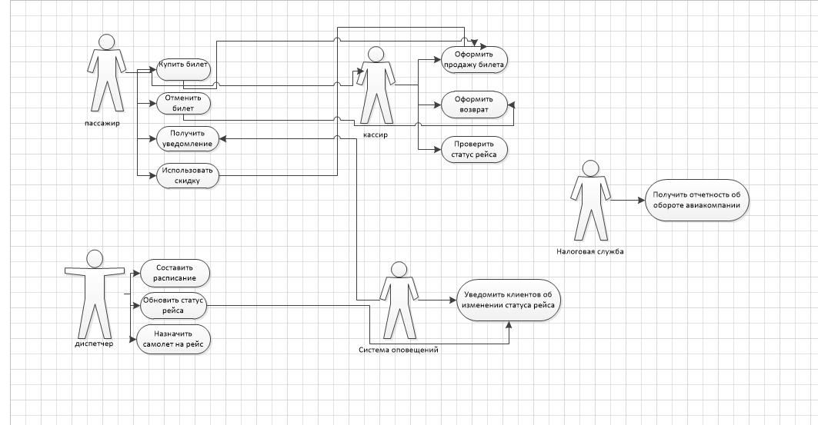
Рис.2

Таблица 2. Диаграмма прецедентов
Актеры | Пассажир  Кассир  Диспетчер  Система оповещений  Налоговая служба
Краткое описание | Пассажир покупает билет. Кассир оформляет продажу. Диспетчер обновляет статус рейса. Система оповещений уведомляет клиентов об изменении рейса. Налоговая служба получает отчетность об обороте авиакомпании
Цель | Получение билета, чтобы добраться из пункта А в пункт Б
Тип | Базовый
Ссылки на другие варианты использования | Возврат билета, проверка статуса рейса

Таблица 2.2 Последовательность действий
- Пассажир запрашивает билет на рейс, но их не осталось. | - Кассир проверяет на наличие запасных билетов  - Кассир предлагает иные варианты билетов ( на другое время/дату) или бизнес - класс
- Пассажир соглашается и покупает билет на следующий рейс  - Пассажир отказывается | - Пассажир летит другим рейсом  - Пассажир не летит другим рейсом  - Пассажир летит этим же рейсом, но бизнес - классом
3.Диаграмма деятельности (рис.3)
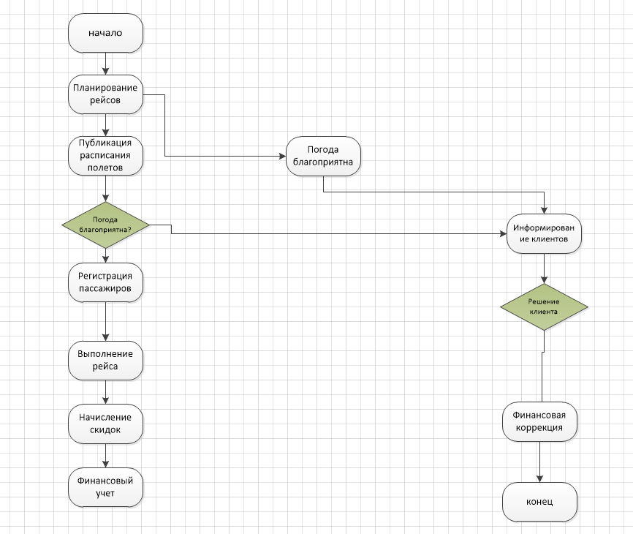
Рис.3

4.Диаграмма последовательности (рис.4)
